Использование водных ресурсов в Кыргызской Республике в 2018г.
В 2018г. из природных источников, включая подземные пресные воды, забрано 7,8 млрд. кубических метров воды, или на 1,3 процента больше, чем в 2017г.
В 2018г. объем водопотребления сохранялся на уровне прошлого года и составил 5,1 млрд. кубических метров воды. Из общего объема водопотребления значительная доля (94,7 процента) использована на орошение и сельскохозяйственное водоснабжение, 3,2 процента – на хозяйственно-питьевые нужды и 1,6 процента - на производственные нужды.

Таблица 1. Основные показатели, характеризующие использование
водных ресурсов

(млн. куб. метров)
 | 2014 | 2015 | 2016 | 2017 | 2018
Забрано воды из природных водных  источников | 7 658,0 | 7 569,0 | 7 333,7 | 7 657,8 | 7 758,0
в том числе:
из подземных горизонтов | 2 25,6 | 343,8 | 208,7 | 224,6 | 245,0
Использовано воды | 4 768,0 | 5 224,4 | 4 668,7 | 5 072,4 | 5 088,7
в том числе на:
производственные нужды | 80,8 | 86,5 | 67,2 | 69,1 | 82,5
орошение и сельскохозяйственное  водоснабжение | 4 530,5 | 4 922,2 | 4 435,3 | 4 821,6 | 4 817,0
хозяйственно-питьевые нужды | 143,1 | 194,1 | 155,6 | 157,0 | 161,1
другие нужды | 13,6 | 21,6 | 10,6 | 24,6 | 28,1
Потери воды при транспортировке | 2 029,8 | 2 092,3 | 1 841,6 | 2 128,3 | 2 085,2
Сброшено сточных вод | 101,8 | 99,9 | 100,0 | 101,6 | 101,1
из них:
нормативно- очищенных вод | 96,2 | 94,5 | 93,5 | 95,4 | 96,1
загрязненных сточных вод (без очистки,  недостаточно очищенных) | 2,4 | 2,4 | 2,1 | 2,1 | 1,9
В процентах к общему объему сточных  вод, подлежащих очистке (очищенных) | 93,0 | 94,6 | 93,5 | 93,8 | 95,1
Сброшено загрязненных сточных вод в  расчете на одного человека, куб. метров | 0,4 | 0,4 | 0,3 | 0,3 | 0,3

Следует отметить, что из-за фильтрационных потерь, которые обусловлены большой протяженностью внутрихозяйственных каналов в земляном русле, около 27 процентов забираемой воды теряется при транспортировке.
Наиболее крупными потребителями воды, направленной в 2018 году на орошение и сельскохозяйственное водоснабжение, являлись хозяйствующие субъекты Чуйской (25,0 процента) и Ошской (17,4 процента) областей. Что касается использования воды на хозяйственно-питьевые нужды, то здесь наибольшая доля пришлась на г.Бишкек (более 35 процентов) и г.Ош (более 25 процентов).

В республике деятельность по забору и отпуску воды населению, предприятиям и организациям осуществляют 907 водопроводов. Одиночное протяжение уличной водопроводной сети в 2018г. составило 10,4 тыс. километров. Из общего количества воды, поданной в сеть в 2018г., через очистные сооружения пропущено 116,9 млн. куб. метров, или 30,4 процента.

Таблица 2. Основные показатели работы водопроводных сетей¹

 | 2014 | 2015 | 2016 | 2017 | 2018
Число водопроводов, единиц | 686 | 936 | 944 | 973 | 907
в том числе:
в городских поселениях | 87 | 119 | 82 | 84 | 93
в сельской местности | 599 | 817 | 862 | 889 | 814
Из общего числа действующие  водопроводы, единиц | 623 | 830 | 882 | 912 | 840
в том числе:
в городских поселениях | 87 | 77 | 81 | 84 | 91
в сельской местности | 536 | 753 | 801 | 828 | 749
Одиночное протяжение уличной водопроводной сети – всего, тыс. км | 7,3 | 9,9 | 10,4 | 10,4 | 10,4
в том числе:
в городских поселениях | 1,7 | 3,5 | 3,5 | 3,6 | 3,5
в сельской местности | 5,6 | 6,4 | 6,9 | 6,7 | 6,9
Подано воды в сеть – всего, млн. куб. м | 392,4 | 398,6 | 378,2 | 384,8 | 385,1
в том числе:
насосами | 258,6 | 298,5 | 272,6 | 274,0 | 272,3
самотеком | 67,5 | 52,7 | 55,9 | 62,1 | 54,7
воды, полученной со стороны | 30,2 | 2,3 | 1,7 | 3,0 | 2,0
Пропущено через очистные сооружения -
всего, млн. куб. м | 165,3 | 156,7 | 173,2 | 134,6 | 116,9
¹ С 2015 г.- включая водопроводные сети действующих сельских общественных объединений потребителей питьевой воды (СООППВ).
В 2018г. в городских поселениях из общего количества поданной в сеть воды, 185,2 млн. куб. метров было отпущено потребителям, из которых более 94 процента воды своим потребителям (абонентам), остальная часть - другим потребителям путем составления ежегодных договоров на отпуск воды. Из общего объема отпущенной воды своим потребителям (абонентам), основная часть пришлась на население – 70,5 процента, бюджетофинансируемые организации – 8,6, промышленные предприятия – 19,0 и прочие организации – 1,9 процента.

Таблица 3. Количество отпущенной воды потребителям в городских поселениях в 2018г.
(тыс. куб метров)
 | Всего | в том числе
 |  | своим потреби-телям (абонентам) | из них
 |  |  | населению | бюджетофи-нансируемым организациям на коммунально-бытовые нужды | промыш-ленным предприя-тиям | прочим органи-зациям
Кыргызская Республика | 185 159,9 | 174 470,0 | 123 067,2 | 15 036,1 | 33 160,7 | 3 206,0
Баткенская область | 9 418,6 | 9 418,6 | 6 424,6 | 1 512,8 | 924,5 | 556,7
Джалал-Абадская область | 13 038,7 | 13 036,3 | 8 298,9 | 2 486,9 | 1 242,5 | 1 008,0
Иссык-Кульская область | 7 453,2 | 7 453,2 | 6 411,8 | 482,3 | 60,0 | 499,1
Нарынская область | 1 462,0 | 1 462,0 | 941,0 | 346,0 | 175,0 | 0,0
Ошская область | 7 094,8 | 7 094,8 | 5 467,9 | 716,1 | 666,9 | 243,9
Таласская область | 2 600,0 | 2 600,0 | 2 344,3 | 175,7 | 27,7 | 52,3
Чуйская область | 17 734,2 | 16 528,2 | 15 193,2 | 455,6 | 617,6 | 261,8
г.Бишкек | 82 627,1 | 82 627,1 | 48 936,0 | 6 220,0 | 27 471,1 | 0,0
г. Ош | 43 731,3 | 34 249,8 | 29 049,5 | 2 640,7 | 1 975,4 | 584,2
В 2018 г. в сельской местности потребителям отпущено 125,4 млн. куб. метров воды. Основная часть отпущенной воды потребителям использована населением (93,9 процента), бюджетофинансируемыми организациями на коммунально-бытовые нужды – 3,3 процента и другими водопроводами, отдельными водопроводными сетями - 2,6 процента. Из общего объема воды, наибольший объем (32,3 процента) отпущен потребителям Чуйской области, а наименьший - потребителям Таласской (7,1 процента) и Баткенской (2,6 процента) областей.

Таблица 4. Количество отпущенной воды потребителям
в сельской местности в 2018г.
(тыс. куб метров)
 | Всего | из них
 |  | населению | бюджетофи-нансируемым организациям на коммунально-бытовые нужды | другим водопроводам, отдельным  водопроводным сетям
Кыргызская Республика | 125401,6 | 117734,2 | 4117,0 | 3241,0
Баткенская область | 3318,1 | 3153,7 | 164,4 | -
Джалал-Абадская область | 16624,2 | 16023,6 | 533,6 | 67,0
Иссык-Кульская область | 31421,8 | 29105,4 | 1534,4 | 782,0
Нарынская область | 10096,7 | 9814,2 | 192,9 | 7,0
Ошская область | 14537,3 | 14342,9 | 193,4 | 1,0
Таласская область | 8903,3 | 7481,5 | 767,8 | 442,0
Чуйская область | 40500,1 | 37812,8 | 730,5 | 1942,0

Как показывают итоги ежегодно проводимого Нацстаткомом Кыргызской Республики интегрированного выборочного обследования домашних хозяйств, в 2018г. доступ к улучшенным источникам питьевой воды¹ имели около 92 процентов населения. Практически все население, проживающее в Чуйской области и г.Бишкек, имеют доступ к улучшенным источникам питьевой воды.
В то же время, в Ошской (83,2 процента) и Баткенской (83,6 процента) областях доступ к улучшенным источникам питьевой воды ниже, чем в других регионах.

График 1. Доля населения, имеющего доступ к улучшенным источникам питьевой воды, по территории в 2018г.
(в процентах)
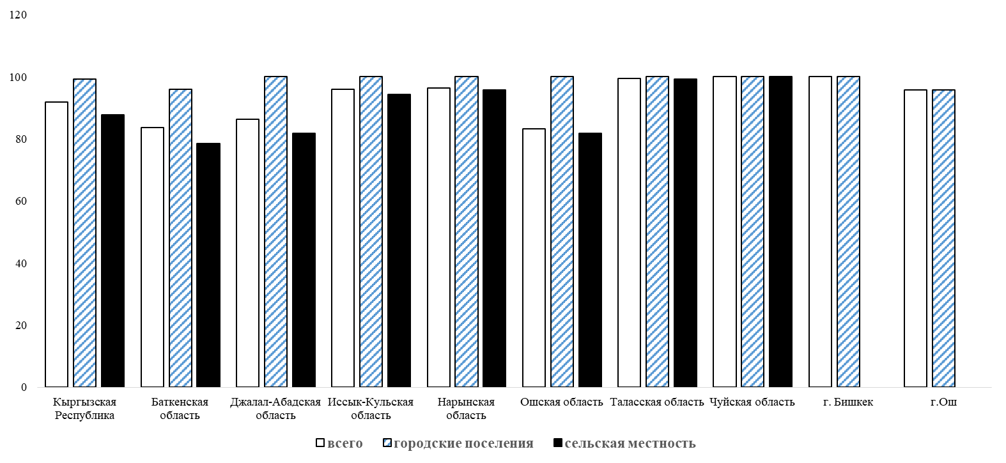
В 2018г. к административной ответственности, связанной с нарушением законодательства по охране водных ресурсов, привлечено 100 человек. Сумма взысканных штрафов составила 0,7 млн. сомов, что в 2,1 раза больше, чем в 2014 году. Нормативные платежи за загрязнение водных ресурсов составили более 2 млн. сомов.

Таблица 5. Количество правонарушений, связанных с загрязнением водных

ресурсов
 | 2014 | 2015 | 2016 | 2017 | 2018
Количество обследованных предприятий, единиц | 175 | 198 | 154 | 101 | 100
Выявлено нарушений/ нарушителей, связанных с законодательством по охране водных ресурсов, единиц | 173 | 198 | 154 | 101 | 100
Всего аварийных сбросов загрязняющих  веществ, случаев | - | - | - | - | -
Сумма ущерба, тыс. сомов | - | - | - | - | -
Всего должностных лиц и граждан, привлеченных  к ответственности за нарушение законодательства  по охране водных ресурсов, человек | 128 | 200 | 154 | 101 | 100
из них:
к административной ответственности | 128 | 198 | 154 | 100 | 100
к уголовной ответственности | - | 2 | - | 1 | -
Взыскано штрафов, тыс. сомов | 350,1 | 537,5 | 525,4 | 525,0 | 732,9
Взыскано исков, тыс. сомов | 516,3 | 358,4 | 524,5 | 470,8 | 370,5
Поступило платы в государственный бюджет за загрязнение водных ресурсов, млн. сомов | 4,3 | 6,5 | 5,3 | 3,1 | 2,1

Председатель А.Ш. Султанов

Исп. Керималиева Н.К., 625607

Список рассылки

- Аппарат Правительства Кыргызской Республики
1.1.Отдел экономики и инвестиций
1.2.Отдел регионального развития, транспорта, строительства и коммуникаций
1.3. Отдел государственного управления и кадровой работы
- Государственное агентство водных ресурсов при Правительстве Кыргызской Республики
- Государственное агентство охраны окружающей среды и лесного хозяйства при Правительстве Кыргызской Республики

Начальник управления статистики  устойчивого развития и окружающей среды | Керималиева Н.К.

Население, имеющее доступ к чистой питьевой воде - это лица, проживающие в домохозяйствах с одним из следующих типов водоснабжения: водопровод в доме (квартире), колодец, артезианский колодец, скважина, собственная водопроводная колонка во дворе или приусадебном участке, общественная водопроводная колонка, привозная вода.

